Grafiken der deskriptiven Analyse
Alle 12 Grafiken aus Notebooks/02_Analyse.ipynb — was zeigen sie und warum wurden sie erstellt?
Erstellt: 05.08.2026 | Quelle: Notebooks/02_Analyse.ipynb | Datenbasis: Data/analysetabelle.csv (1.824 Krankenhäuser)

Projektfrage: Welche Krankenhausmerkmale hängen damit zusammen, dass ein Haus überdurchschnittlich viele Qualitätsprobleme aufweist? Von 1.824 Häusern haben 925 wenige Probleme (`hat_viele_Probleme = 0`) und 899 viele Probleme (`hat_viele_Probleme = 1`). Farbschema in allen Grafiken: Grün = wenige Probleme, Rot = viele Probleme.
Ausführlichere Textversion mit allen Hintergründen und Konzept-Erklärungen: Doku/MD/02_Analyse.md

1 Jedes Merkmal einzeln betrachtet (Grafiken 1–7, 11–12)
Bevor man nach Zusammenhängen sucht, muss jedes Merkmal für sich geprüft werden: sinnvoll verteilt? Ausreißer? Unterscheiden sich die beiden Gruppen überhaupt sichtbar?

Grafik 1 — Verteilung der auffällig-Quote
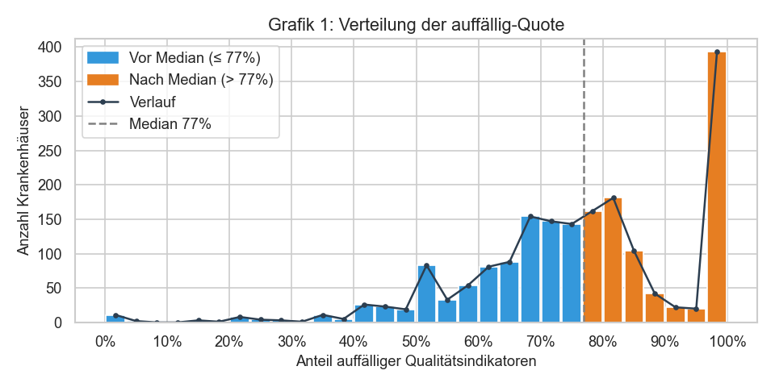
auffaellig_quote ist die kontinuierliche Vorstufe der Ziel-Variable: (Anzahl auffälliger Qualitätsindikatoren eines Hauses) ÷ (Anzahl aller bei ihm bewerteten Indikatoren). hat_viele_Probleme (die eigentliche 0/1-Ziel-Variable) wird erst daraus abgeleitet: 1, wenn die Quote über dem Median liegt.
Diagramm lesen: X-Achse = Quote in %, Y-Achse = Anzahl Häuser. Die dunkle Linie verbindet die Balkenspitzen (bessere Lesbarkeit), die rote gestrichelte Linie markiert den Median.
Befund: Zwei getrennte Muster — ein breiter Hügel von ca. 40–85 % und ein eigenständiger, höchster Balken exakt bei 100 % mit 393 Häusern (21,5 %). Grund: Diese Häuser haben im Median nur sehr wenige bewertete Indikatoren — bei so kleinen Zahlen reicht es, dass alle zufällig auffällig sind, um auf 100 % zu kommen (kleine-Zahlen-Effekt, kein echtes Qualitätssignal). 393 der 899 Häuser mit hat_viele_Probleme=1 (43,7 %) stammen aus genau dieser Spitze. Der Median (76,9 %) ist zugleich der Schwellenwert für hat_viele_Probleme.

Grafik 2 — Bettenzahl
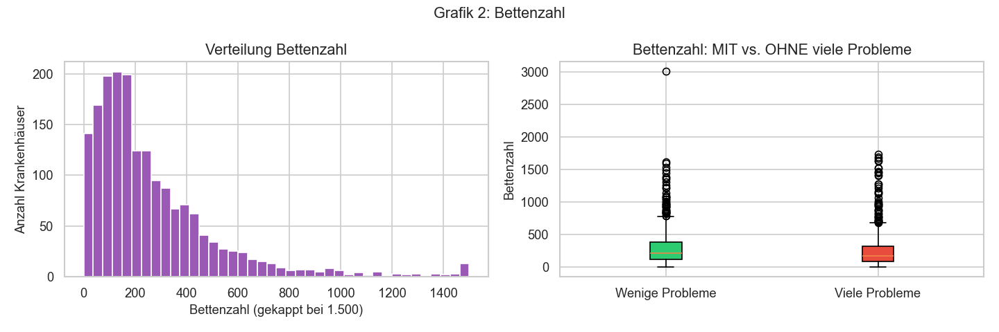
Diagramm lesen: Links ein Histogramm der Bettenzahl, bei 1.500 gekappt (das größte Haus hat 3.011 Betten, aber nur 11 von 1.824 Häusern haben über 1.500 Betten — ohne Kappung würde sich die Mehrheit der Häuser in einem winzigen Streifen zusammendrängen). Rechts ein Boxplot (ungekappt) je Gruppe: Box = mittlere 50 %, Strich = Median, Antennen = Wertebereich, Punkte = Ausreißer.
Befund: Median wenige Probleme = 214 Betten, viele Probleme = 170 Betten. Die mittleren 50 %-Bereiche beider Gruppen überlappen sich stark — kein klarer Größenunterschied.

Grafik 3 — Trägerschaft
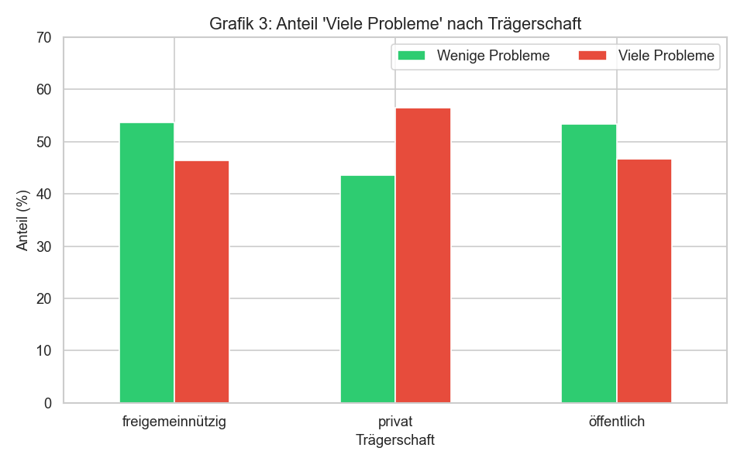
Diagramm lesen: Pro Trägerart zwei Balken (grün/rot), die sich zusammen zu 100 % addieren — gezeigt wird die interne Aufteilung je Trägerart, keine absoluten Hauszahlen.
Befund: privat 56,5 %, öffentlich 46,7 %, freigemeinnützig 46,4 % der Häuser haben viele Probleme — bislang der klarste Unterschied zwischen Gruppen (aber noch kein statistischer Beweis, siehe Kapitel 3, und noch nicht um den Größen-Störfaktor aus Grafik 10 bereinigt).

Grafik 4 — Uni-Kliniken vs. normale Häuser
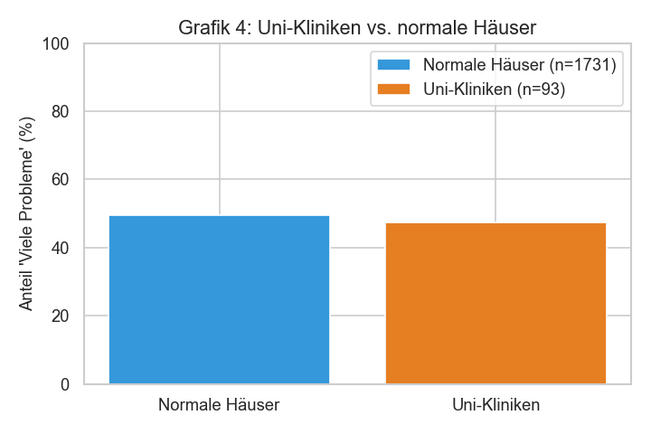
Diagramm lesen: Hier steht pro Gruppe nur ein Balken (Farbe unterscheidet nur die Gruppen, nicht wenige/viele Probleme). Die Legende nennt zusätzlich die Gruppengröße.
Befund: Uni-Kliniken 47,3 % (n=93) vs. normale Häuser 49,4 % (n=1.731) — kaum Unterschied. Die Uni-Gruppe ist klein, was ihr Ergebnis unsicherer macht.

Grafik 5+6 — Fortbildungsquote & Ärzte pro Bett
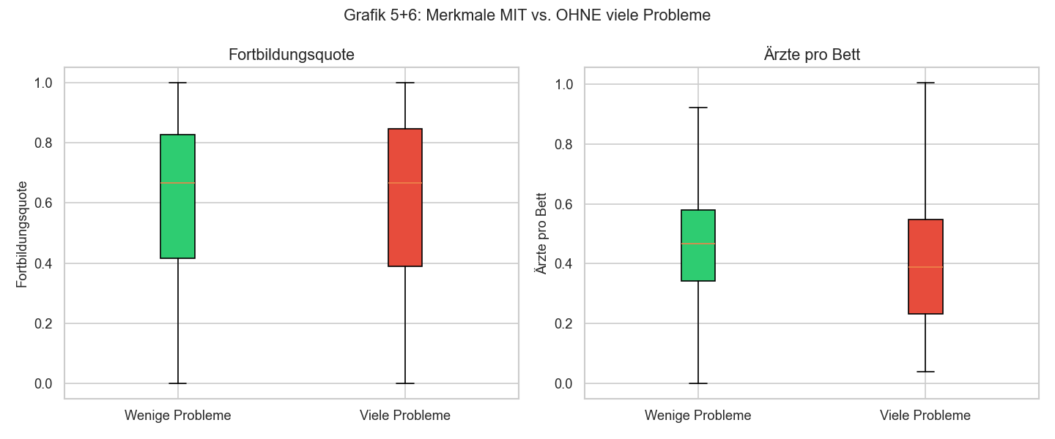
Diagramm lesen: Zwei eigenständige Boxplots mit je eigener Y-Achse (nur innerhalb eines Diagramms vergleichbar). Ausreißer sind hier ausgeblendet, damit die Boxen nicht zusammengedrückt werden. Entscheidend ist nicht die Antennenlänge, sondern wie stark sich die grüne und rote Box gegeneinander verschieben.
Befund: Fortbildungsquote — Median wenige Probleme = 0,667, viele Probleme = 0,667 (praktisch identisch, kein Unterschied). Ärzte pro Bett — Median wenige Probleme = 0,468, viele Probleme = 0,390 (sichtbare Verschiebung). Schlussfolgerung: Fortbildungsquote kann man zurückstellen, Ärzte pro Bett ist ein ernster Kandidat für den T-Test in Kapitel 3 — und wird dort bestätigt (siehe unten), später sogar wichtigstes Merkmal im Modell.

Grafik 7 — Bundesland
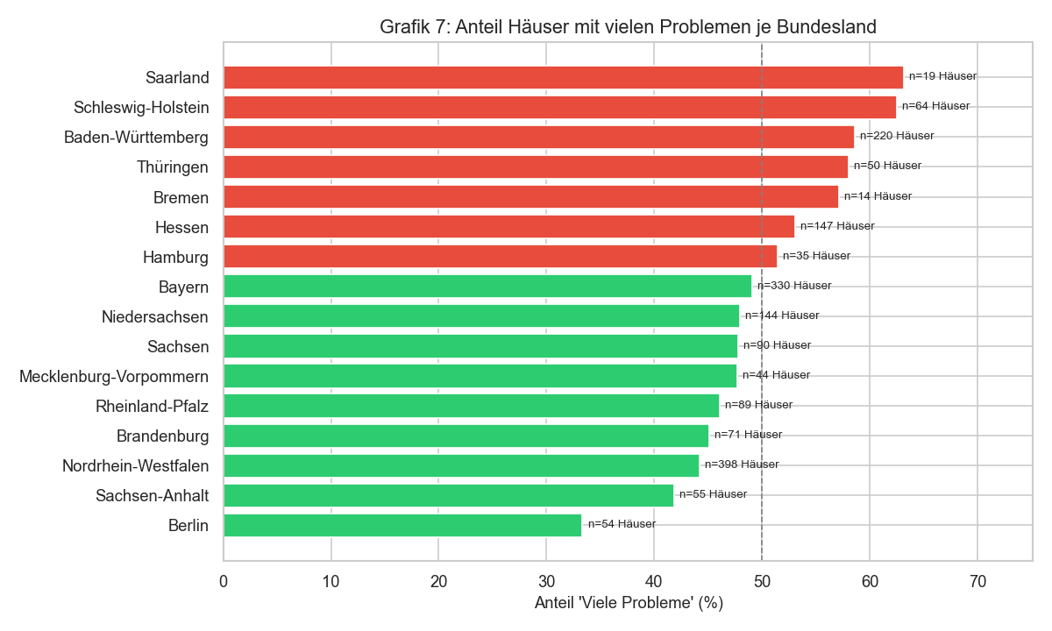
Diagramm lesen: Balken sortiert nach Anteil 'viele Probleme'. Die Beschriftung 'n=... Häuser' an jedem Balken zeigt die Gruppengröße je Bundesland.
Befund: Höchster Anteil in Saarland (63,2 %, n=19), Schleswig-Holstein (62,5 %, n=64), Baden-Württemberg (58,6 %, n=220); niedrigster in Berlin (33,3 %, n=54), Sachsen-Anhalt (41,8 %, n=55), Nordrhein-Westfalen (44,2 %, n=398). Einschränkung: Manche Bundesländer haben nur wenige Häuser — ein einzelnes Haus kann den Landes-Durchschnitt verschieben, daher mit Vorsicht zu lesen.

Grafik 11 — Pflegekräfte pro Bett
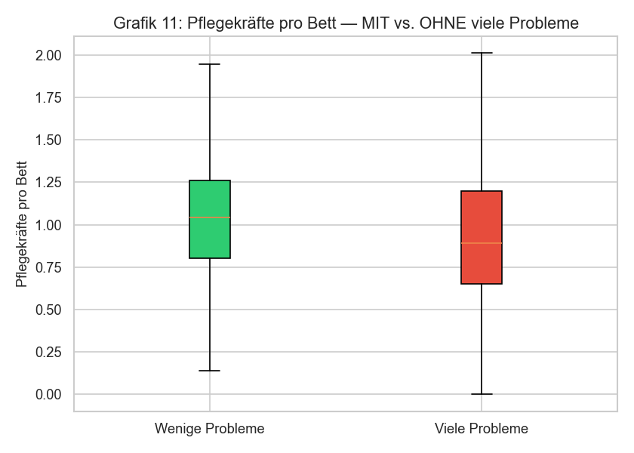
Befund: Median wenige Probleme = 1,041, viele Probleme = 0,892 — ähnliches Muster wie Ärzte pro Bett (Grafik 6), was ein erster Hinweis darauf ist, dass beide Merkmale Ähnliches messen (siehe Korrelation in Kapitel 2).

Grafik 12 — Konzernvergleich
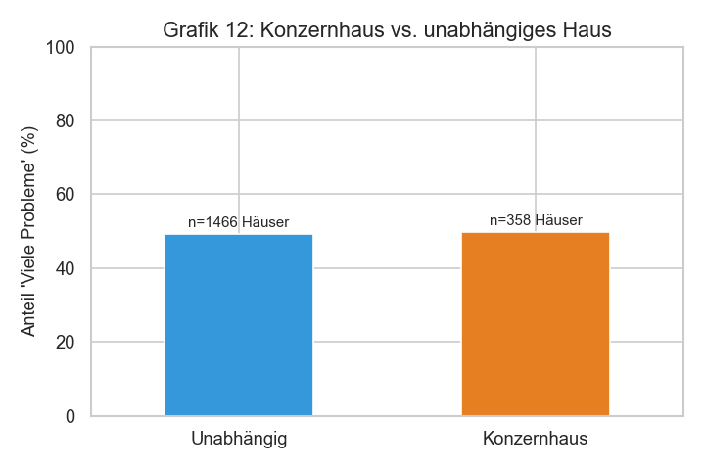
Diagramm lesen: Wie bei Grafik 4 ein Balken pro Gruppe; die 'n=...'-Beschriftung ist die Gruppengröße (wie viele Häuser unabhängig bzw. Konzernhaus sind), nicht die Balkenhöhe (die zeigt nur den Anteil in Prozent).
Befund: Konzernhäuser 49,7 % (n=358) vs. unabhängige Häuser 49,2 % (n=1.466) — praktisch kein Unterschied. Wird in Kapitel 3 mit dem Chi²-Test formal bestätigt.

2 Zusammenhänge zwischen Merkmalen (Grafiken 8–10)
Zwei neue Fragen: Welches Merkmal hängt am stärksten mit der Ziel-Variable zusammen (Grafik 8), und hängen die Merkmale auch untereinander zusammen, sodass ein scheinbarer Befund eigentlich durch ein drittes, verstecktes Merkmal — einen sogenannten Störfaktor — verursacht wird (Grafik 9–10)?

Grafik 8 — Korrelationsmatrix
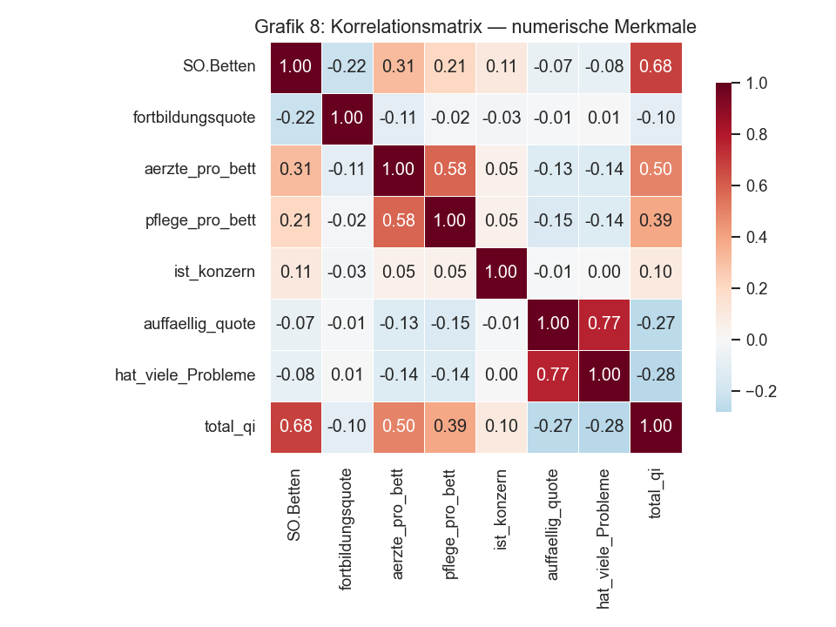
Diagramm lesen: Zeilen und Spalten sind dieselben Merkmale. Jede Zelle zeigt die Pearson-Korrelation r (−1 bis +1) zwischen Zeilen- und Spalten-Merkmal. Diagonale = immer 1,00. Die Matrix ist gespiegelt — nur eine Hälfte muss man lesen. Dunkelrot = starker positiver, dunkelblau = starker negativer, blass = kein Zusammenhang.
Merkmal | r (mit hat_viele_Probleme)
total_qi | -0,279
aerzte_pro_bett | -0,139
pflege_pro_bett | -0,136
SO.Betten | -0,080
fortbildungsquote | +0,008
ist_konzern | +0,004
Befund: total_qi korreliert am stärksten (-0,28), ist aber ein reines Strukturmerkmal (Anzahl bewerteter Indikatoren), kein Qualitätsmerkmal. Der interessantere Befund: aerzte_pro_bett und pflege_pro_bett korrelieren fast gleich stark — beide deutlich vor allen anderen echten Merkmalen. Nebenbefund: Beide korrelieren auch untereinander recht stark (r ≈ 0,58) — ein Hinweis auf Multikollinearität (beide messen vermutlich teilweise dieselbe zugrundeliegende 'Personalausstattung').

Grafik 9 — Scatter: Bettenzahl vs. Ärzte pro Bett
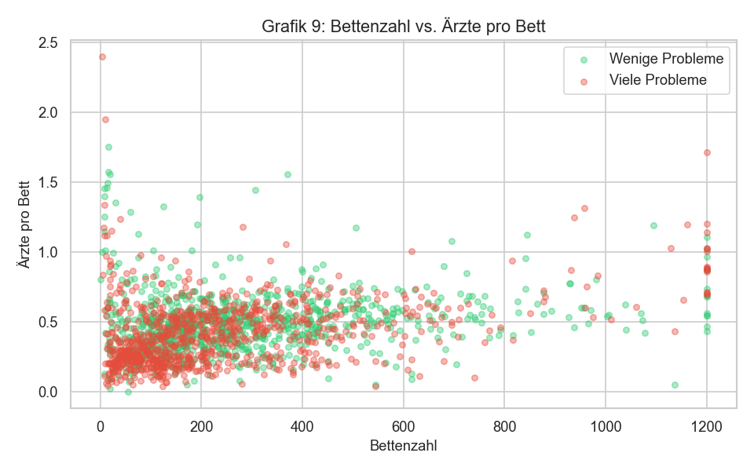
Befund: Kein klares Trennmuster — grüne und rote Punkte überlappen stark. Mit diesen beiden Merkmalen allein lässt sich kein Haus zuverlässig einer Gruppe zuordnen.

Grafik 10 — Störfaktor: Trägerschaft × Bettengröße
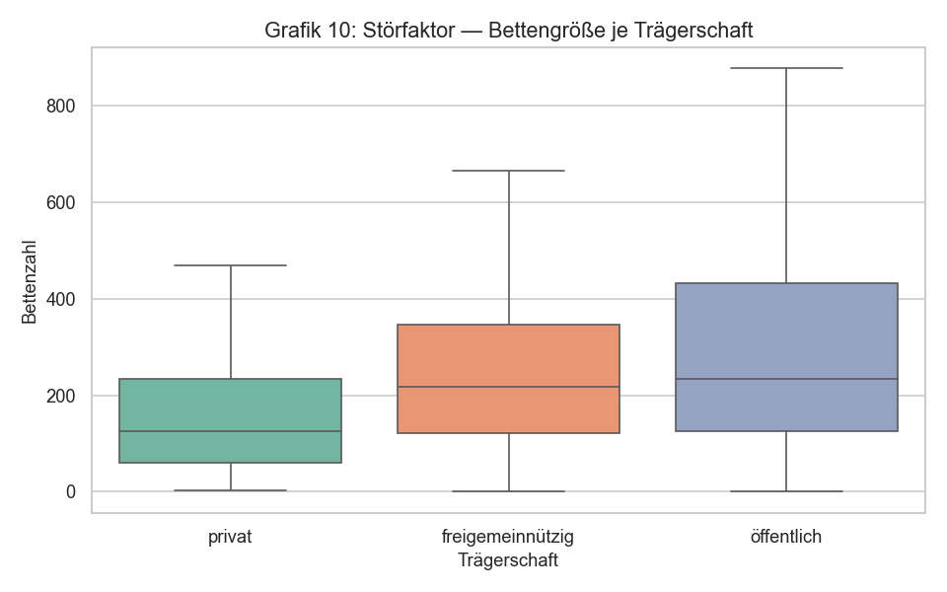
Was ist ein Störfaktor (Confounder)? Eine dritte Variable, die mit beiden Seiten eines beobachteten Zusammenhangs gleichzeitig zu tun hat und dadurch einen Zusammenhang vortäuschen oder verstärken kann. Grafik 3 zeigte private Häuser mit dem höchsten Problem-Anteil — bevor man daraus schließt 'privat verursacht schlechtere Qualität', muss man prüfen, ob Träger und Qualität vielleicht beide mit einer dritten Eigenschaft zusammenhängen: hier der Größe des Hauses.
Diagramm lesen: Drei Boxplots je Trägerart, Y-Achse = Bettenzahl — hier geht es nicht um wenige/viele Probleme, sondern nur um die Bettengröße je Trägerart.
Befund: privat 125 Betten, freigemeinnützig 217 Betten, öffentlich 233 Betten (Median). Private Häuser sind systematisch kleiner — kleinere Häuser haben pro Qualitätsindikator weniger Fälle, was die statistische Schwankungsbreite erhöht. Der scheinbare Träger-Effekt aus Grafik 3 könnte also ganz oder teilweise ein Größen-Effekt sein, der sich hinter der Trägerart versteckt.

3 Inferenzstatistik — sind die Unterschiede „echt"?
Ein sichtbarer Unterschied in einer Grafik ist noch kein Beweis — er könnte Zufall sein. Inferenzstatistik prüft: Wie wahrscheinlich wäre der beobachtete Unterschied, wenn es in Wahrheit gar keinen gäbe? Ist diese Wahrscheinlichkeit (der p-Wert) sehr klein (< 5 %), gilt der Unterschied als statistisch signifikant.
Test | Merkmal | Ergebnis | p-Wert | Signifikant?
T-Test | Ärzte pro Bett | t = 6,002 | < 0,001 | Ja
T-Test | Pflege pro Bett | t = 5,846 | < 0,001 | Ja
Chi²-Test | Konzern ↔ viele Probleme | χ² = 0,015 | 0,901 | Nein
ANOVA | Trägerschaft (3 Gruppen) | F = 11,323 | < 0,001 | Ja

T-Test: Ärzte pro Bett
Prüft, ob sich die Mittelwerte zweier Gruppen unterscheiden. Befund: wenige Probleme Ø = 0,483, viele Probleme Ø = 0,418, t = 6,002, p < 0,001 → hoch signifikant. Bestätigt den optischen Eindruck aus Grafik 6 sehr deutlich — der stärkste bestätigte Einzelbefund der gesamten deskriptiven Analyse.
T-Test: Pflegekräfte pro Bett
Befund: wenige Probleme Ø = 1,072, viele Probleme Ø = 0,951, t = 5,846, p < 0,001 → ebenfalls hoch signifikant, fast identisch stark wie bei den Ärzten — ein Hinweis, dass hier ein gemeinsamer Effekt 'Personalausstattung' gemessen wird, nicht zwei unabhängige Phänomene.
Chi²-Test: Konzernzugehörigkeit
Prüft, ob zwei kategoriale Merkmale (Konzern ja/nein, viele Probleme ja/nein) unabhängig sind. Befund: χ² = 0,015, p = 0,90 → nicht signifikant, deutlich über α = 0,05. Es gibt keinen nachweisbaren Zusammenhang zwischen Konzernzugehörigkeit und Qualitätsproblemen — bestätigt Grafik 12 statistisch eindeutig.
ANOVA: auffällig-Quote nach Trägerschaft
Prüft, ob sich die Mittelwerte von mehr als zwei Gruppen unterscheiden (hier: 3 Trägerarten). Befund: F = 11,323, p < 0,001 → signifikant. Bestätigt, dass der in Grafik 3 gesehene Trägerschafts-Unterschied nicht zufällig ist — aber: nicht um die Bettengröße bereinigt (siehe Grafik 10, Größen-Störfaktor).
95 %-Konfidenzintervall: Ärzte pro Bett
Ein Wertebereich, der den 'wahren' Mittelwert mit 95 % Sicherheit einschließt. Befund: wenige Probleme [0,468; 0,497], viele Probleme [0,402; 0,433] — die Intervalle überlappen sich nicht, ein weiteres Indiz für einen realen Unterschied.

4 Gesamtfazit
Keine starken, eindeutigen Zusammenhänge zwischen Strukturmerkmalen und Qualitätsproblemen. Die einzigen statistisch abgesicherten Befunde sind aerzte_pro_bett und pflege_pro_bett (beide p < 0,001, aber beide nur schwach korreliert mit der Ziel-Variable) sowie der Trägerschafts-Unterschied (ANOVA p < 0,001, aber mit dem in Grafik 10 aufgedeckten Größen-Störfaktor). ist_konzern und fortbildungsquote zeigen dagegen klar keinen Zusammenhang.
Warum das kein Scheitern ist: Ein Qualitätsbericht-'auffällig' ist kein automatisches Qualitätsurteil, und viele Faktoren, die wirklich zählen könnten (Patientenmix, Spezialisierung, Dokumentationsqualität), stehen gar nicht im Datensatz. 'Kein Zusammenhang ist ein valides Ergebnis' — die ehrliche Aussage dieser Analyse ist, dass Strukturmerkmale allein die Auffälligkeit eines Hauses nur sehr schwach erklären. Das wird in 03_Decision_Tree.ipynb mit einem R² von nur 0,033 noch einmal zahlenmäßig bestätigt.

